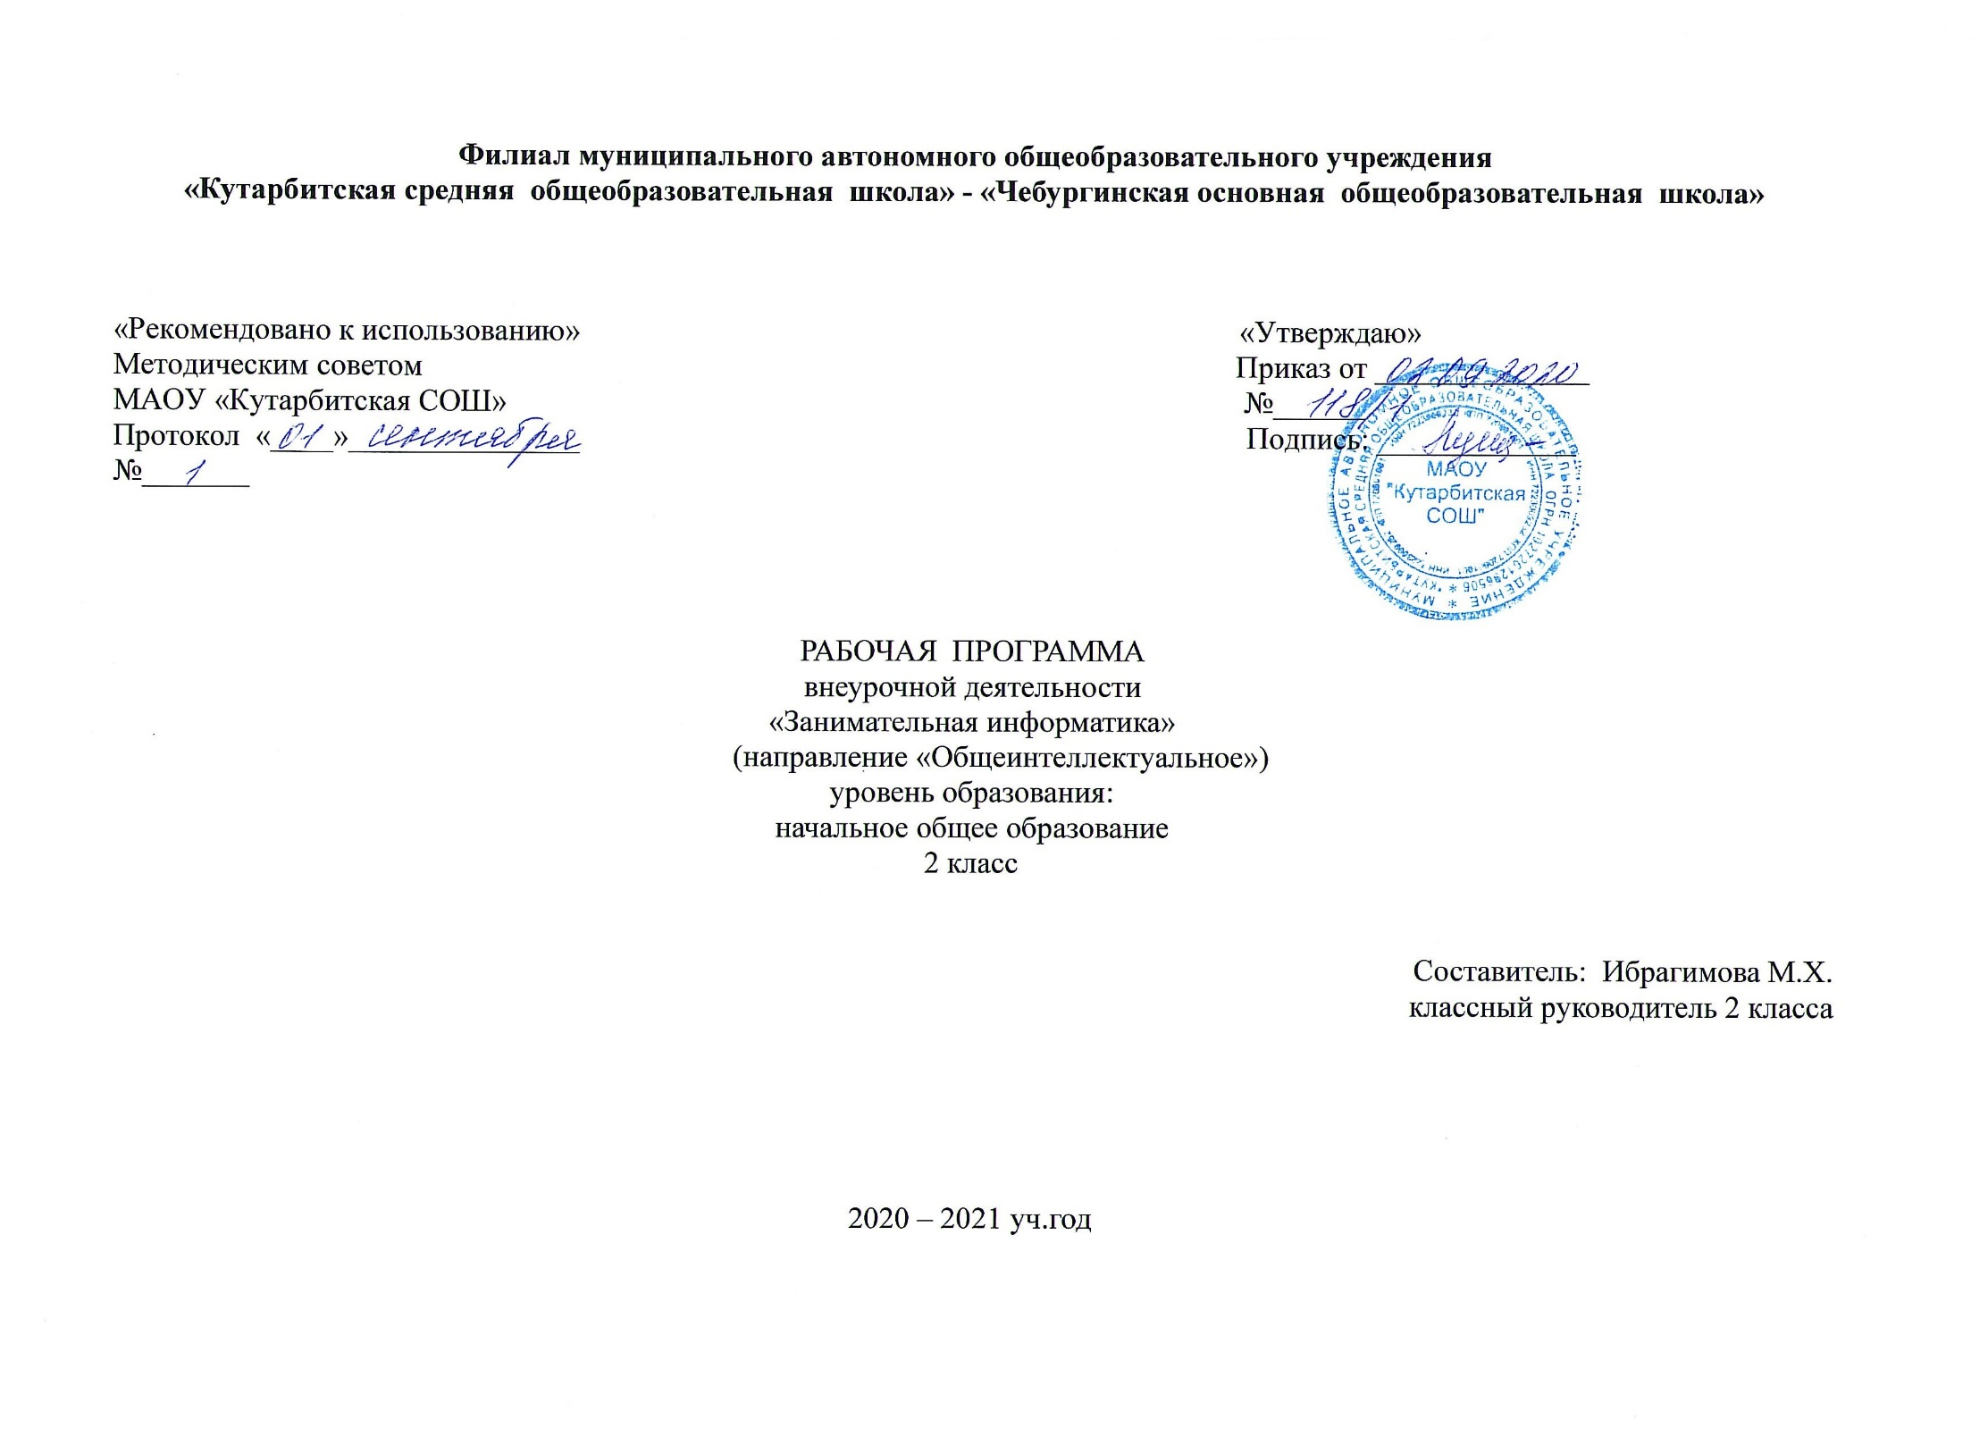

- Результаты освоения курса внеурочной деятельности «Занимательная информатика», 2 класс

ЛИЧНОСТНЫЕ РЕЗУЛЬТАТЫ
У обучающегося будут сформированы -внутренняя позиция школьника внутренняя позиция школьника на уровне положительного отношения к школе, ориентации на содержательные моменты школьной действительности и принятия образца «хорошего ученика».

МЕТАПРЕДМЕТНЫЕ
Познавательные универсальные действия
- Умение анализировать объекты с целью выделения признаков: анализировать объекты с выделением существенных и несущественных признаков;
- Умение выбрать основание для сравнения объектов: сравнивает по заданным критериям два три объекта, выделяя два-три существенных признака;
- Умение выбрать основание для классификации объектов: проводит классификацию по заданным критериям;
- Умение доказать свою точку зрения: строить рассуждения в форме связи простых суждений об объекте, свойствах, связях;
- Умение определять последовательность событий: устанавливать последовательность событий, определять последовательность выполнения действий, составлять простейшую инструкцию из двух-трех шагов;
- Умение использовать знаково-символические средства: использовать знаково-символические средства, в том числе модели и схемы для решения задач;
- Умение кодировать и декодировать информацию;
- Умение понимать информацию, представленную в неявном виде (выделяет общий признак группы элементов, характеризует явление по его описанию).

Регулятивные универсальные действия
- Умение принимать и сохранять учебную цель и задачи;
- Умение контролировать свои действия, осуществлять контроль при наличии эталона;
- Умения планировать и выполнять свои действия в соответствии с поставленной задачей и условиями ее реализации;
- Умения оценивать свои действия, правильность выполнения действия на уровне ретроспективной оценки.

- Коммуникативные универсальные действия
- Умение объяснить свой выбор, строить понятные для партнера высказывания при объяснении своего выбора;
- Умение задавать вопросы, формулировать вопросы.

ПРЕДМЕТНЫЕ РЕЗУЛЬТАТЫ
Предметными результатами освоения программы «Первые шаги в мире информатики» , являются следующие знания и умения:
Использовать при решении задач, их обосновании и проверке найденного решения знания:
- Название цветов, форм и размеров предметов, названия и последовательность чисел
- Владение понятиями «равно», «не равно», «больше», «меньше», «вверх», «вниз», «вправо», «влево», «вверх», «вниз», «вправо», «влево», «действия предметов», «возрастание», «убывание», «множество», «симметрия», «отрицание», «правда», «ложь», «древо», «графы»
Использовать при решении задач, их обосновании и проверке найденного решения умений: выделять форму предметов; определять размеры предметов; располагать предметы, объекты, цифры по возрастанию, убыванию; выделять, отображать, сравнивать множества и его элементы; располагать предметы, объекты симметрично; находить лишний предмет в группе однородных; давать название группе однородных предметов; находить предметы с одинаковым значением признака (цвет, форма, размер, число элементов и т.д.); находить закономерности в расположении фигур по значению одного признака; называть последовательность простых знакомых действий; находить пропущенное действие в знакомой последовательности; отличать заведомо ложные фразы; называть противоположные по смыслу слова.

2. Содержание курса внеурочной деятельности «Занимательная информатика», 2 класс

Повторение изученного материала (3 часа)
Правила поведения и техника безопасности в компьютерном классе Компьютер и его основные устройства. Системный блок. Клавиатура. Работа на клавиатуре.

Текстовый редактор WordPad (7 часов)
Знакомство с текстовым редактором WordPad. Основные элементы текстового документа: символ, слово, строка, предложение, абзац, перемещение по тексту. Создание и сохранение текстового документа.

Графический редактор Paint (4 часа)
Работа в графическом редакторе Paint. Применение инструментов: линейка, надпись, геометрические фигуры. Создание рисунка. Копирование рисунка.

Работа с информацией (3 часа)
Информация, виды информации, способы представления информации.

Логика и информатика(17 часов)
Зеркальное отражение. Симметрия. Массивы, работа с массивами. Множества. Пересечение, объединение, сравнение, вложенность множеств. Алгоритм. Ветвление алгоритма, способы представления алгоритма. Порядок действий, запись алгоритма. Исполнитель. Система команд.

3.Тематическое планирование внеурочной деятельности «Занимательная информатика», 2 класс

№ п/п | Название темы. | Колич. часов
 | Введение в предмет | 3
1 | Техника безопасности. Введение в предмет. Компьютеры в жизни человека. | 1
2 | Системный блок. | 1
3 | Клавиатура. Работа на клавиатуре. | 1
 | Текстовой редактор WordPad. | 7
4 | Знакомство с текстовым редактором WordPad. | 1
5 | Основные элементы текстового документа: символ, слово, строка, предложение, абзац. Перемещение по тексту. | 1
6 | Создание и сохранение текстового документа. | 1
7 | Основы форматирования текста. | 1
8 | Закрепление изученного. | 1
9 | Контроль и учёт знаний. | 1
10 | Повторение изученного. | 1
 | Графический редактор Paint. | 4
11 | Графический редактор Paint. Применение инструментов: линейка, надпись, многоугольник, скругленный прямоугольник, эллипс, кривая. | 1
12 | Создание рисунка. Копирование. | 1
13 | Создание рисунка. | 1
14 | Создание рисунка. Повторение изученного | 1
 | Работа с информацией. | 3
15 | Способы представления информации. Виды информации. | 1
16 | Поиск информации. | 1
17 | Поиск информации. Самостоятельная работа. | 1
 | Логика и информатика | 17
18 | Зеркальное отражение. | 1
19 | Симметрия. | 1
20 | Понятие «массив» | 1
21 | Работа с массивами. Введение понятия «присваивание» | 1
22 | Работа с массивами. | 1
23 | Сравнение множеств. Вложенность множеств. | 1
24 | Контроль и учёт знаний. | 1
25 | Анализ контрольной работы. Повторение изученного. | 1
26 | Алгоритм. | 1
27 | Ветвление алгоритма. | 1
28 | Способы представления алгоритма. | 1
29 | Порядок действий алгоритма. | 1
30 | Запись алгоритма.  Исполнитель. | 1
31 | Система команд исполнителя. | 1
32 | Повторение изученного материала Игра «Весёлая информатика» | 1
33 | Контроль и учёт знаний. | 1
34 | Повторение изученного материала. Диагностика внимания и памяти. | 1
Итого |  | 34 часа

